阜阳师范大学财务处

关于做好我校教职工2019年度个人所得税
综合所得汇算清缴准备工作的通知

各单位，各部门：
按照颍州区税务局合理有序引导纳税人分批分期错峰办理年度汇算的工作要求和计划，拟定4月21日-5月15日为我校教职工办理年度汇算专属时间段（如有特殊情况，可在6月30日之前进行汇算）。在此之前，我校教职工可提前做好以下准备工作(如遇网络拥堵等原因，也可与汇算清缴一起操作）：
1.下载并注册最新版本的个人所得税app。
2.添加银行卡信息。（注意：需要境内账户，I类卡为优）
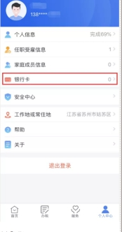
3.再次核对2019年专项附加扣除信息，如存在少填，多填，错填等情况请及时更正。（如涉及大病医疗请别忘了）
4.核对收入金额是否正确。如对收入金额有疑问（一般应该没问题），请一定先与财务处徐莎莎联系(联系电话：2593384，QQ：998370381），请勿擅自通过“修改”、“删除”和“申诉”功能私自解决（税务局一再强调，否则很麻烦）。

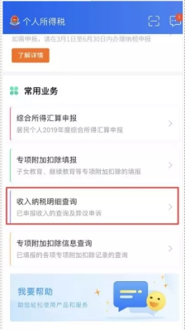
（这里的收入可参考工资系统中的应发数＋其他收入合计）
由于汇算清缴今年刚开始实行，近日申报流量较大，系统不太稳定，且阜阳市税局还未下发详细办理明细，建议各位教职工可先进行准备工作，开始汇缴操作时财务处将再行通知。
附件 ：国家税务总局关于办理2019年度个人所得税综合所得汇算清缴事项的公告

阜阳师范大学财务处
2020年4月2日

